Cat打点客户端接入V2.0

目录

一、 接入功能介绍 1

1 对web controller所有(可以设置范围)入口统计 1

2 对mybatis数据库访问进行统计 1

3 对所有log.error()进行统计 1

4 对定时任务进行统计(按项目情况可选) 1

5 高级功能-代码中自定义打点(按项目情况可选) 1

二、 前置条件 2

1 对controller的统计要求项目必须是Web项目 2

2 必须是springboot项目 2

三、 接入步骤 2

步骤1 引入cat-plugin包 2

注意：cat-plugin包依赖： 2

步骤2 Controller统计启动类初始化 3

步骤3 mybatis统计类初始化 3

方式1：用com.baomidou封装过的Mybatis加插件 3

方式2：如果用原生Mybatis加插件方式 4

步骤4 对所有log.error()进行统计 4

步骤5 定时任务统计配置(可选步骤) 5

步骤6 设置cat服务器地址 5

步骤7 设置项目appname 5

运行项目并查看统计效果 6

四、 高级功能(代码中自定义打点，可选) 6

1 自定义打点实现的功能 6

A. 对项目关键代码片段实现统计监控一段核心代码的执行的情况 6

B. 记录某个方法中一个条件分支执行情况 7

# 接入功能介绍

1 对web controller所有(可以配置范围)入口统计

2 对mybatis数据库访问进行统计

3 对所有log.error()进行统计

4 对定时任务进行统计(按项目情况可选)

5 高级功能-代码中自定义打点(按项目情况可选)

# 前置条件

1 对controller的统计要求项目必须是Web项目

2 必须是springboot项目

# 接入步骤

## **步骤1 引入cat-plugin包**

作用：这个包是对cat打点功能的封装，包括对controller接口统计和mybatis sql打点功能

<**dependency**>  
 <**groupId**>com.yto.tech.catplugin</**groupId**>  
 <**artifactId**>cat-plugin</**artifactId**>  
 <**version**>1.0.1-SNAPSHOT</**version**>  
 </**dependency**>

注意：cat-plugin包依赖：

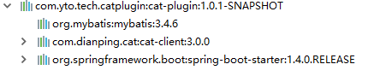

提示：下述cat-plugins包和cat-client附件 也可以自己导入自己项目的私服

 

## **步骤2 Controller统计启动类初始化**

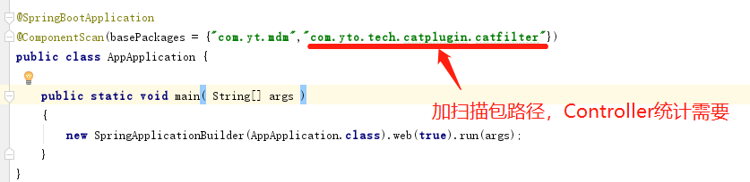

## **步骤3 mybatis统计类初始化**

Mybatis是通过加plugin(org.apache.ibatis.plugin.Interceptor)来实现，依赖于Mybatis组件.

### 方式1：用com.baomidou封装过的Mybatis加插件

(公司大部分用baomidou来封装mybatis)

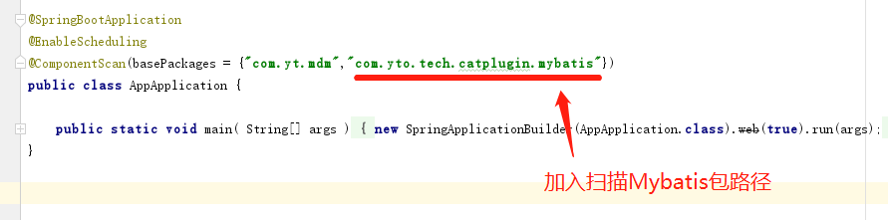

### 方式2：如果用原生Mybatis加插件方式

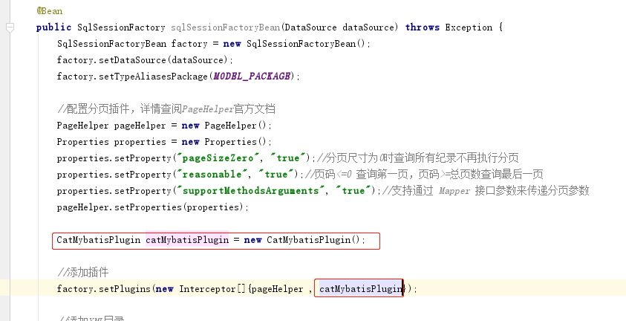

暂时不支持其他非Mybatis组件(hibernate或者原生sql)

## 步骤4 对所有log.error()进行统计

对项目代码中基于logback的所有error信息进行统计，只需要在logback.xml中新加appender配置，例：

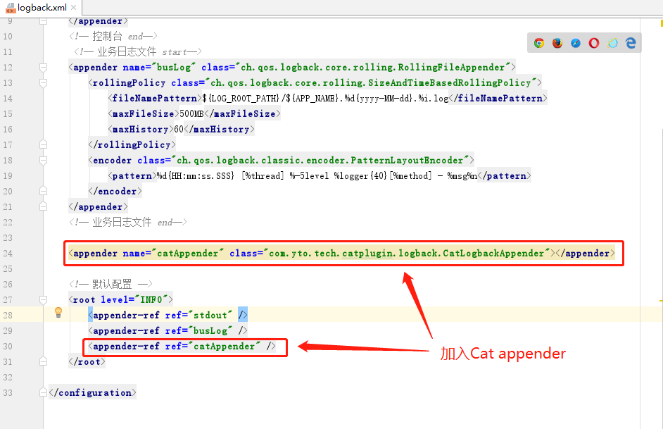

加入后，在代码中所有的log.error(普通的logback日志记录方法)信息都会额外发送到Cat服务器进行统计并在problem报表中展示。

## 步骤5 定时任务统计配置(可选步骤)

项目如果没有定时任务，忽略当前步骤。

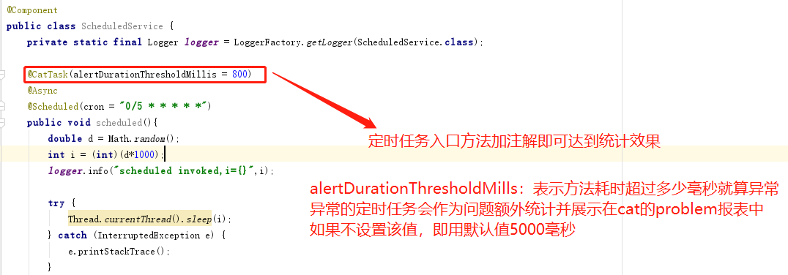

## **步骤6 设置cat服务器地址**

在项目所在服务器/data/appdatas/cat目录下，创建client.xml文件，内容如下：

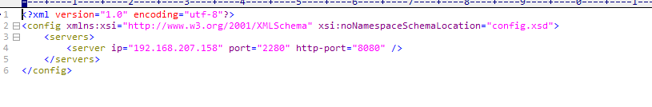



## **步骤7 设置项目appname**

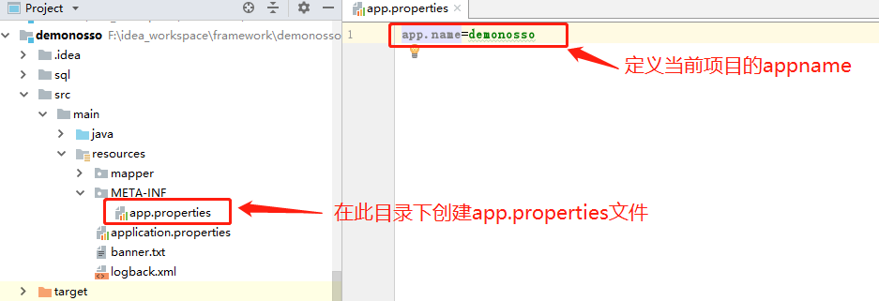

## 运行项目并查看统计效果

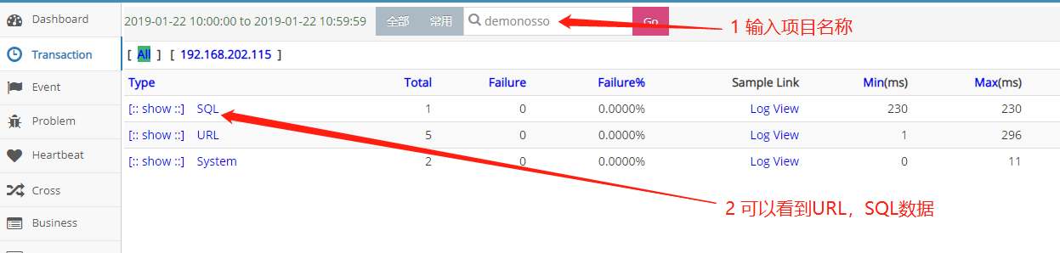

在cat服务Transaction菜单可以看到如上界面，表示已经配置，统计成功。

# 高级功能(代码中自定义打点，可选)

项目中普通代码逻辑不建议使用；在核心功能，或者业务流程比较复杂的情况下使用。

## 1 自定义打点实现的功能

1. 对项目关键代码片段实现统计监控一段核心代码的执行的情况

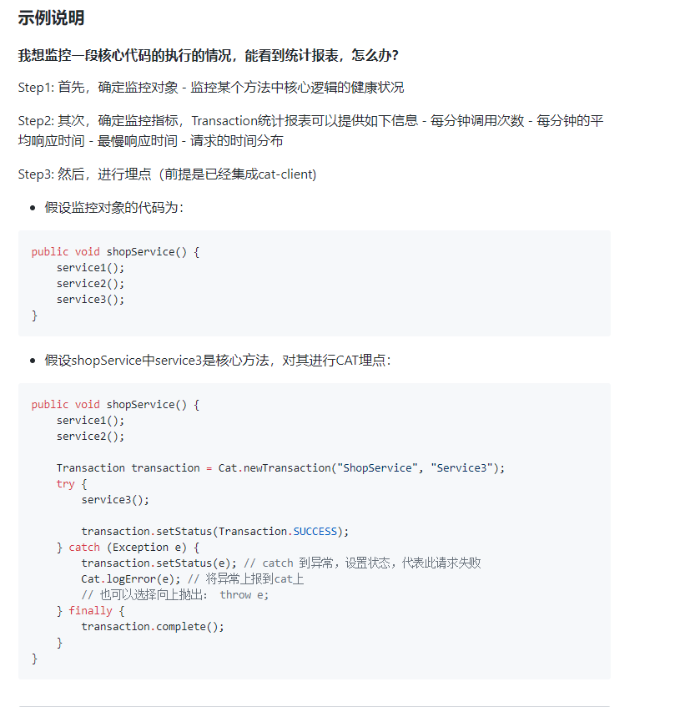

1. 记录某个方法中一个条件分支执行情况

